Проектная деятельность по художественно – эстетическому развитию
во второй младшей группе

Тема «Использование нетрадиционной техники в развитии творческих способностей детей»

Подготовила: Серова Е.В.

Сокол
2022 г
Тип проекта: творческий.
Срок реализации проекта: краткосрочный.
Участники проекта: дети младшей группы, родители воспитанников, педагоги группы.
Цель проекта: развитие художественно-творческих способностей детей 2 младшей группы посредством использования нетрадиционной техник рисования и аппликации.
Задачи проекта:
Обучающие:- Знакомим детей с нетрадиционными способами рисования (пальчиками, ладошками, печатками, щеткой, вилкой),
- формировать у детей технические умения и навыки в работе с различными материалами и инструментами;
- учить использовать разные материалы для создания аппликаций. Воспитывающие:
- формировать художественно - эстетический вкус, эмоциональную удовлетворенность от проделанной работы;
- вызывать интерес к окружающему миру, желание увиденное передавать в своих работах;
Развивающие:
- развивать у детей творческие способности, наглядно – образное мышление, фантазию, мелкую моторику;
- развивать целеустремленность, самостоятельность, усидчивость, познавательную активность;
- развивать коммуникативные навыки, мотивацию продуктивной деятельности.

Формы работы, методы и приемы.
Работа с родителями:
- беседы с родителями;
- консультации для родителей;
- оформление уголка для родителей по данной теме;
- выставка (коллективные работы детей);
- совместная творческая деятельность.
Пополнение уголка по изобразительной деятельности нетрадиционными материалами рисования (ватные палочки, печатки с изображением животных, штампы из картофеля, поролон, пробки, и т. д.).
Работа с детьми:
- совместная деятельность взрослого и ребенка;
- рассматривание иллюстраций;
- чтение художественной литературы;
- продуктивная деятельность под музыку,
- игры и упражнения под тексты стихотворений;
- наблюдение за природой;
- рассматривание игрушек;
- оформление выставки.
Способы нетрадиционного рисования.
«Рисование пальчиком»: ребёнок опускает в гуашь пальчик и наносит точки, пятнышки на бумагу. На каждый пальчик набирается краска разного цвета. После работы пальчики вытираются салфеткой, затем гуашь легко смывается.
«Рисование ладошкой»: ребёнок опускает ладошку в гуашь (всю кисть) или окрашивает её с помощью кисти и делает отпечаток на бумаге. Рисуют и правой и левой руками, окрашенными разными цветами. После работы руки вытираются салфетками, затем гуашь легко смывается.
«Точечный рисунок»: один из необычных приемов - рисование точками. Для этого подойдут обычные ватные палочки. Принцип очень прост: нужно обмакнуть палочку в краску и оставить на листе бумаги след. Это может быть дождик, снежок или зернышки для цыплят, курочки, мышки.
«Печатание»: можно сделать самодельные штампы, например, из картофеля. Для этого вырезаем на одной из половинок картофелины какую-нибудь фигурку - звездочку или рыбку. Печатка опускается на штемпельную подушечку, придавливается, а затем оставляется отпечаток на бумаге. Шлепать по бумаге такими самодельными штампами малышам очень нравится.
Печати можно сделать с любого подручного материала, в частности из овощей, пробок или донышек пластиковых бутылок, поролона, пенопласта и так далее.

Способы нетрадиционной аппликации
«Обрывная аппликация»: -Этот способ хорош для передачи фактуры образа (пушистый цыпленок, кудрявое облачко). В этом случае мы разрываем бумагу на кусочки и составляем из них изображение. Обрывная аппликация очень полезна для развития мелкой моторики рук и творческого мышления.
«Аппликация Пушистая (из салфеток)»
Салфетки — очень интересный материал для детского творчества. Из них можно делать разные поделки. Такой вид творчества имеет ряд плюсов:
возможность создавать шедевры без ножниц;
развитие мелкой моторики маленьких ручек;
развитие тактильного восприятия, используя бумагу различной фактуры;
широкие возможности для проявления креатива.
«Аппликация из крупы» - Для самых маленьких детей полезно развивать мелкую моторику. Перебирать предметы пальчиками, учиться совершать щипковые движения, конечно, важно. Но деткам, в возрасте старше года, интересно видеть результат своего труда сразу. Аппликация из крупы становится для них наиболее привлекательной в этом плане. С крупой можно создавать разные поделки с малышами. Для этого манку, рис, пшено раскрашивают в различные цвета с помощью гуаши и воды.
«Аппликации из ваты». - С помощью аппликаций из ваты можно сделать пушистых, объёмных зверей, снег, изобразить пух растений, облака — простор для фантазии весьма широк. Из маленьких ватных катышков можно выложить пуделя и барашка, из истончённых и разорванных кусков ваты — облака, из ватных дисков можно делать цыплят и цветы, снеговиков. Помните, что вату можно подкрасить акварелью либо гуашью, и тогда простор для творчества и фантазии увеличится в несколько раз.
Ожидаемые результаты реализации проекта:
- формирование у детей группы 2 младшей группы знаний о нетрадиционных способах рисования (рисование пальчиками и ладошками, печатками, сухой кистью), нетрадиционных способах аппликации(обрывная, использование ваты и ватных дисков, пушистая(салфетки), крупа;
- развитие у детей навыков и умений пользоваться разнообразными средствами изображения;
- повышение компетентности родителей воспитанников в вопросе творчества с использованием нетрадиционной техники, активное участие родителей в совместных творческих проектах.
Тема и её актуальность:
Каждый дошкольник – маленький исследователь, с радостью и удивлением открывающий для себя окружающий мир. Ребёнок стремится к активной деятельности и важно не дать этому стремлению угаснуть, а способствовать его дальнейшему развитию. Чем полнее и разнообразнее детская деятельность, чем более она значима для ребёнка и отвечает его природе, тем успешнее идёт его развитие, реализуются потенциальные возможности и первые творческие проявления.
Рисование и аппликация необычными материалами, оригинальными техниками позволяет детям ощутить незабываемые положительные эмоции. Нетрадиционное рисование раскрывает новые возможности использования хорошо знакомых детям предметов в качестве художественных материалов, удивляет своей непредсказуемостью. Оригинальное рисование без кисточки и карандаша расковывает ребенка, позволяет почувствовать краски, их характер, настроение. А аппликация важна для развития мелкой моторики пальцев рук, их мускулатуры, координации движений, помогает развитию и формированию зрительных восприятий, воображения, пространственных представлений, памяти, чувств и других психических процессов. Формируются такие свойства личности, как настойчивость, целенаправленность, аккуратность, трудолюбие. Незаметно для себя дети учатся наблюдать, думать, фантазировать.
Необычные материалы и оригинальные техники привлекают детей тем, что здесь не присутствует слово «Нельзя», можно рисовать и клеить, чем хочешь и как хочешь и даже можно придумать свою необычную технику. Дети ощущают незабываемые, положительные эмоции, а по эмоциям можно судить о настроении ребёнка, о том, что его радует, что его огорчает.
Поэтому в своей работе я решила уделить больше внимания нетрадиционным техникам рисования аппликации.

Основные этапы проекта:
I этап – Подготовительный:
- подбор и изучение методической литературы, интернет - ресурсов по данной теме;
- разработка содержания проекта;
- планирование предстоящей деятельности,
- подбор наглядно - демонстрационного материала.
II этап – Практический - Обеспечение условий для реализации проекта:
- разработка игр-занятий для воспитанников;
- совершенствование и расширение уголка «Художественное творчество»;
- просвещение родителей по вопросам использования нетрадиционных техник рисования и аппликации;
- разработка и накопление методических материалов, разработок, рекомендаций по теме «Нетрадиционная техника рисования с детьми 3-4 лет», «Учим ребенка не традиционной технике аппликации»
Представляю перечень игр-занятий нетрадиционными способами, проводимые с детьми в рамках проекта.
1.Тема: «Зима пришла!»
2.Тема: «Сказка в гости к нам пришла»
3.Тема: «Лошадка»,
4.Тема: «Пушистая кошка»
5.Тема: «Зайка беленький»
6.Тема: «В лесу падает снежок»
7.Тема: «Белая берез»
8.Тема: «Солнышко»

9.Работа с родителями «Вот какая-Киска»

1.Тема: «Зима пришла!», рисование пальчиком «Укрась рукавичку».
Цель: научить рисовать детей точки пальчиками, продолжать знакомить с цветом (белый), развивать мелкую моторику рук, воспитывать у детей интерес к изобразительной деятельности.

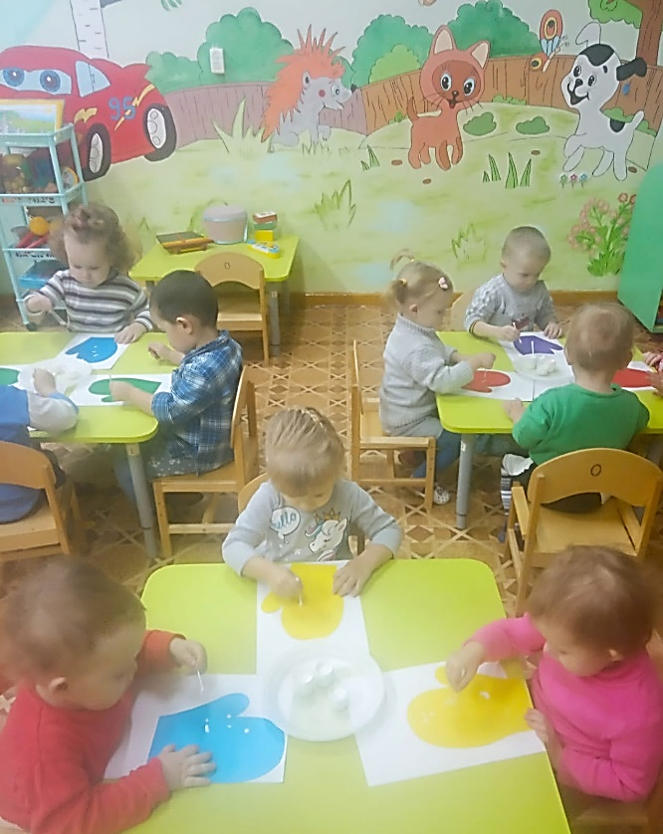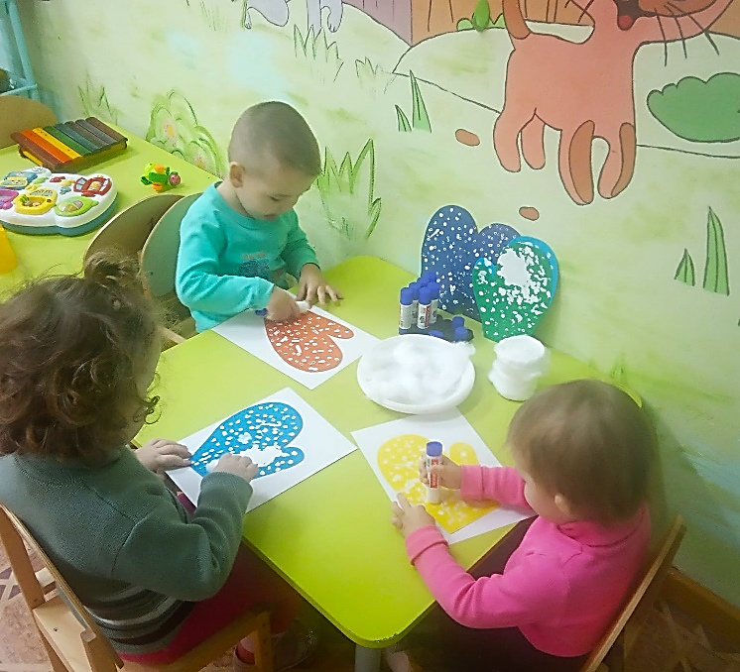

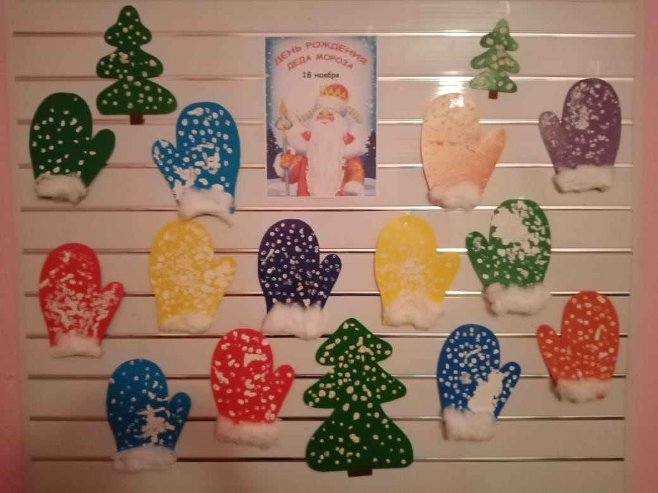

2.Тема: «Сказка в гости к нам пришла», рисование ватной палочкой «Зернышки для мышки».
Цель: учить детей рисовать ватными палочками, подготовленными воспитателем. Развивать фантазию и воображение, поддерживать эмоциональный настрой детей.

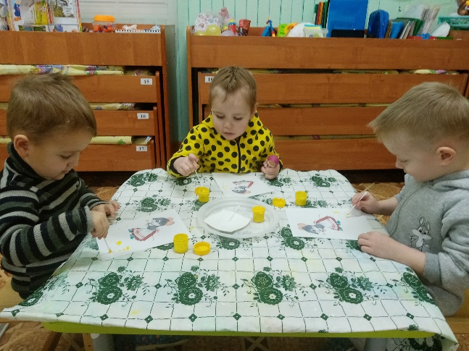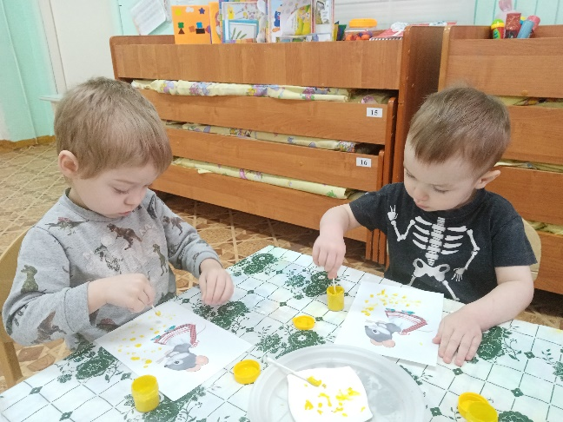

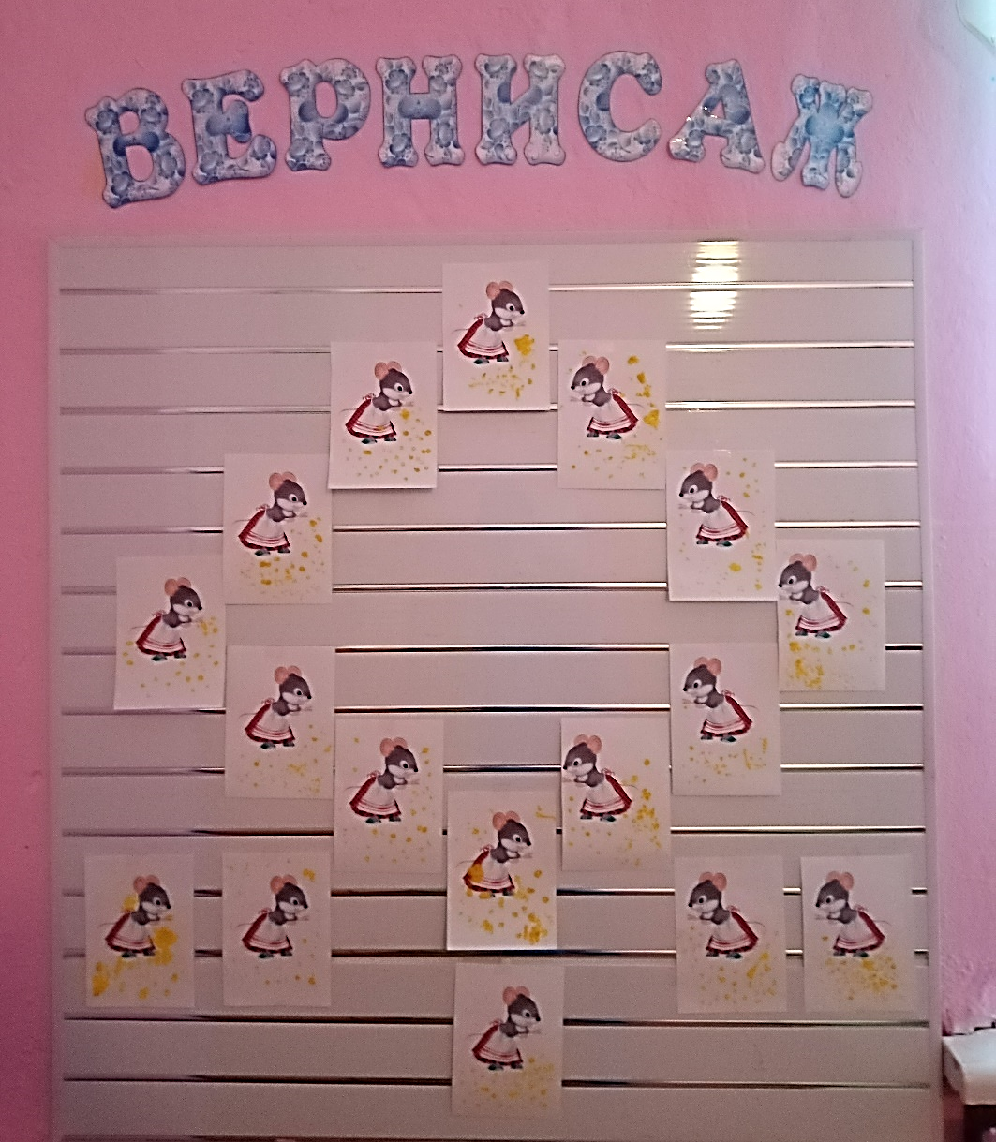

3.Тема: «Лошадка», рисование поролоновыми подушечками.
Цель: учить детей рисовать поролоновыми подушечками, совершенствовать мелкую моторику ребенка. Развивать фантазию и воображение, поддерживать эмоциональный настрой детей.
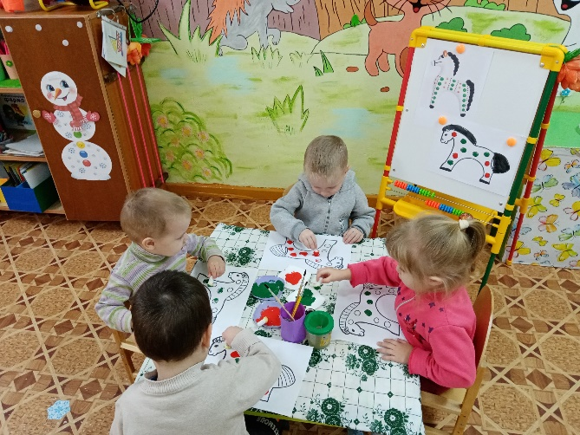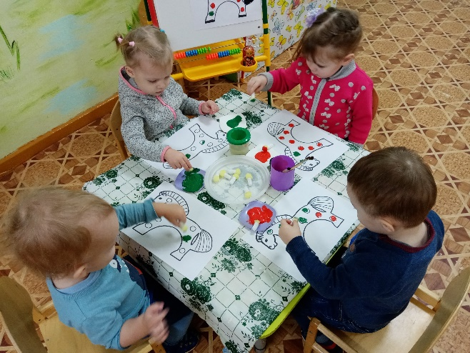

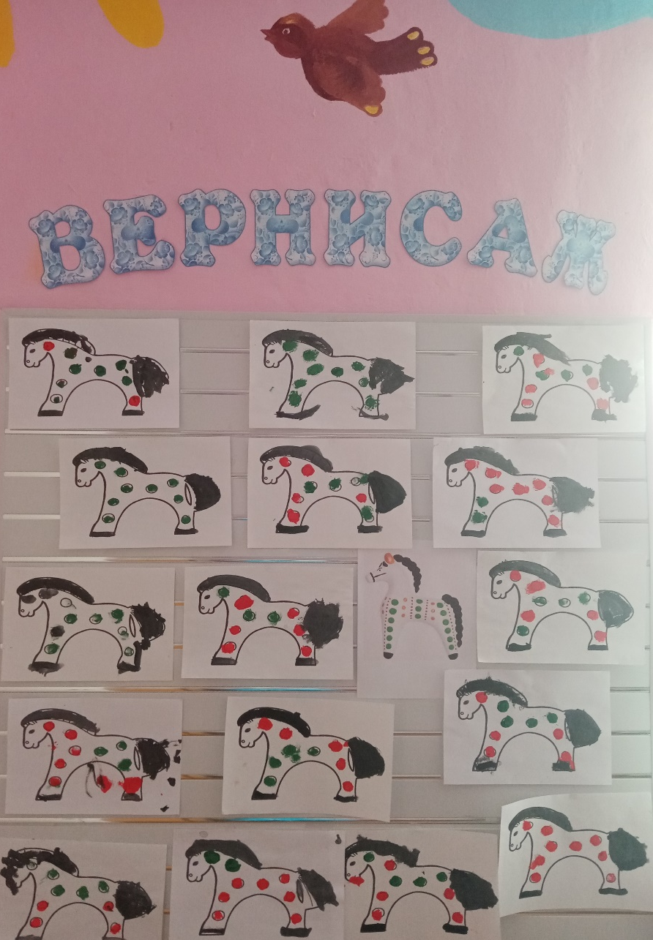

4.Тема: «Пушистая кошка», рисование сухой кистью.
Цель: учить детей закрашивать силуэт сухой кистью, создавая эффект объема. Прививать любовь к животным.
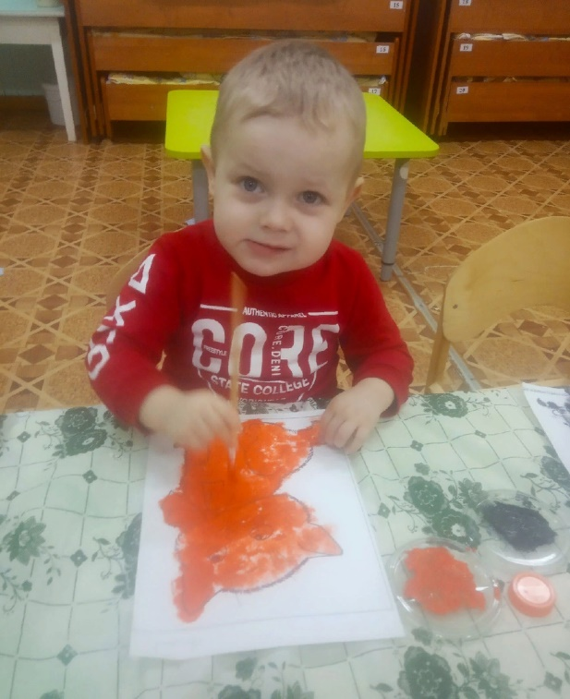

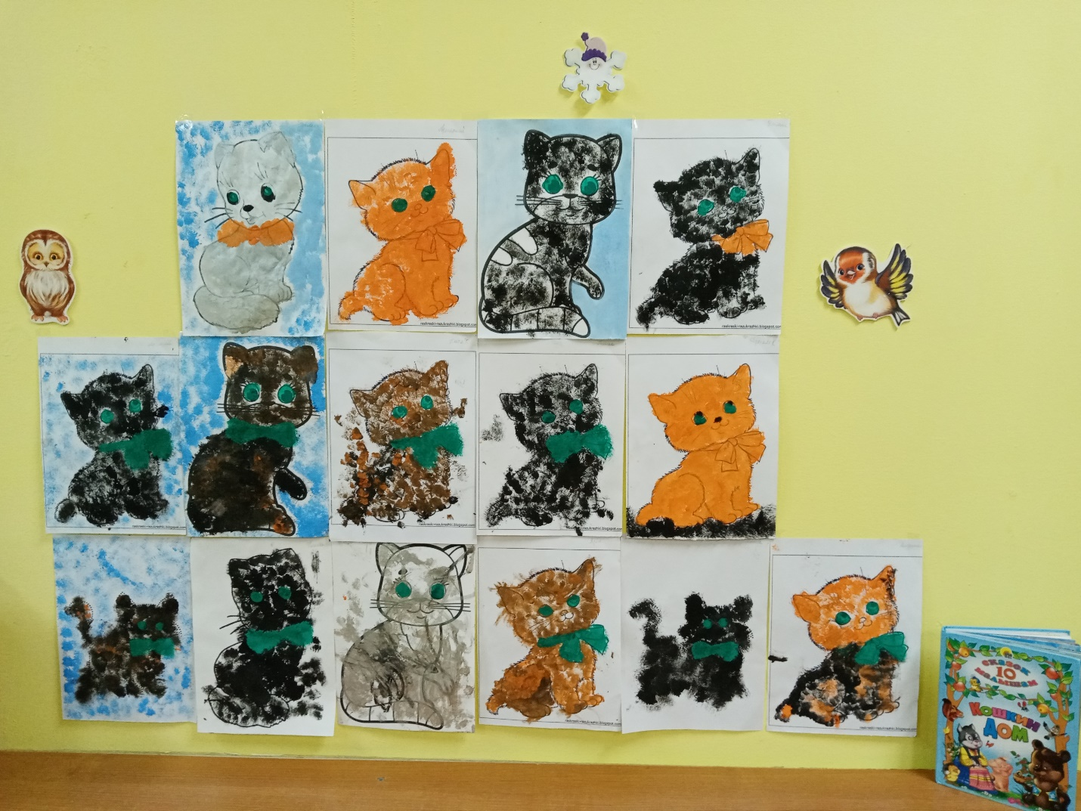

5.Тема: «Зайка беленький» аппликация рисом
Цель: Познакомить детей с новой техникой аппликации из крупы.
Развивать мелкую моторику рук, интерес к совместной деятельности педагога и ребенка. Воспитывать аккуратность в работе.

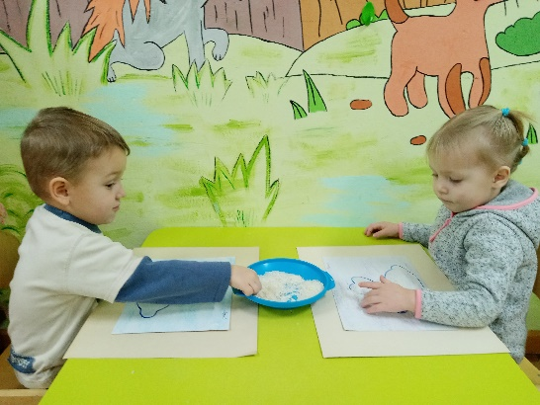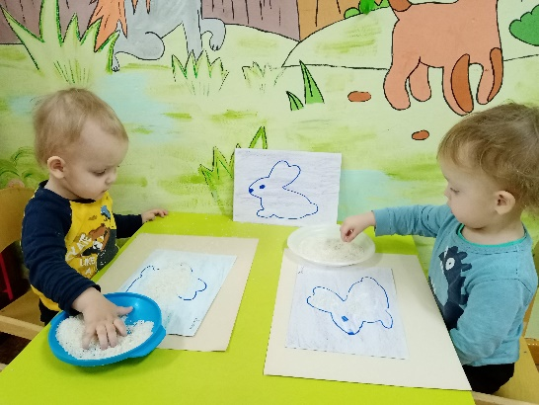

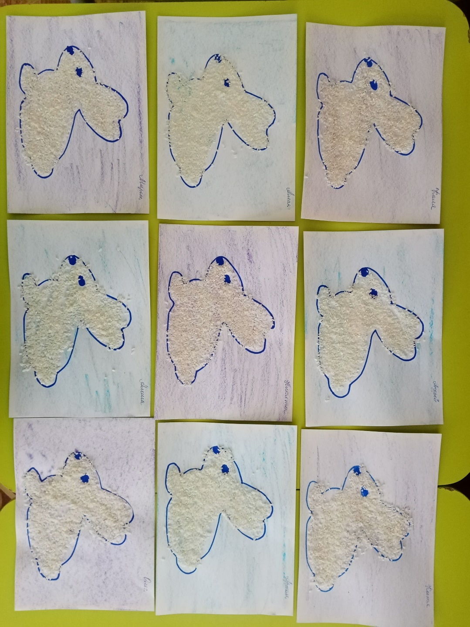

6.Тема: «В лесу падает снежок», аппликация ватой (падающие хлопья снега).
Цель: учить детей обклеивать ватой силуэт, создавая зимнюю картину; эмоционально откликаться на характер музыки.

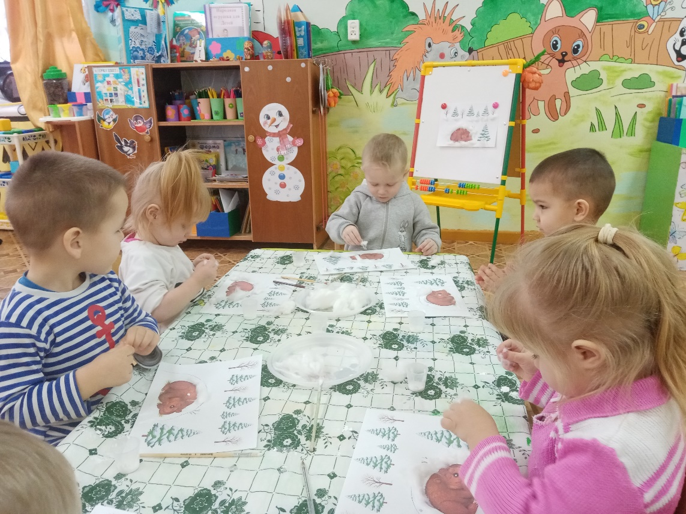

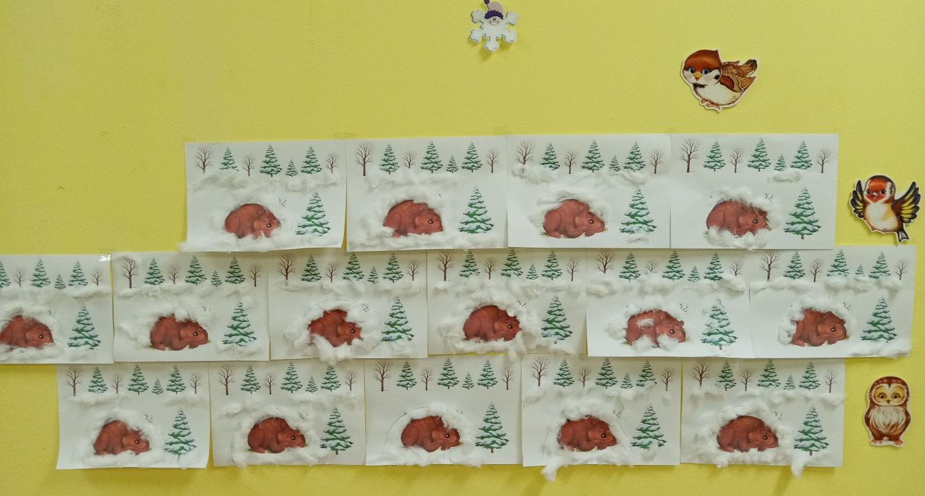

7.Тема: «Белая берез», аппликация (салфеткой)
Цель: учить детей сминать и скатывать салфетку делая объемный ком и приклеивать его к стволу дерева, продолжать учить рисовать сухой кистью, дополняя картину; воспитывать чувство прекрасного.

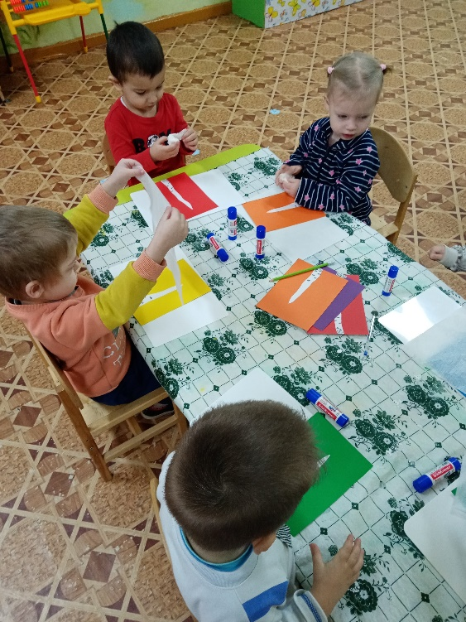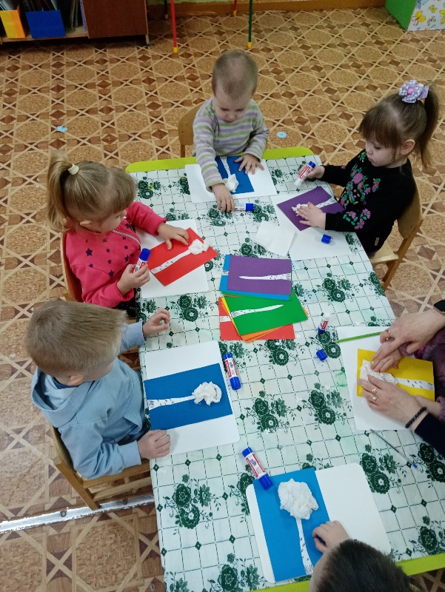

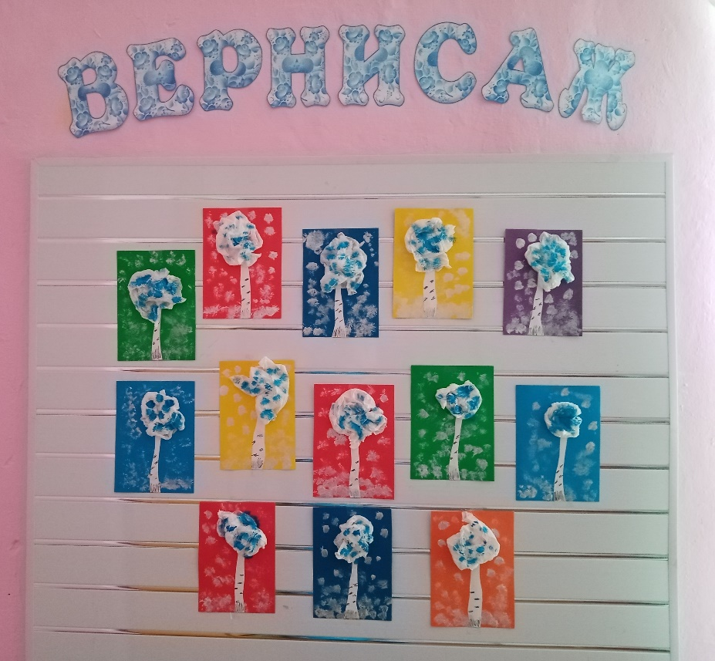

8.Тема: «Солнышко», рисование ладошкой (лучики), коллективная работа.
Цель: учить детей опускать ладошку в гуашь и оставлять оттиск на листе бумаги, воспитывать любовь к природе.

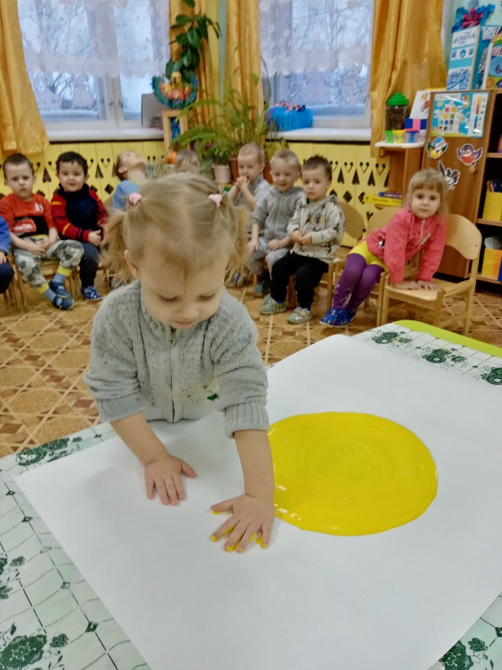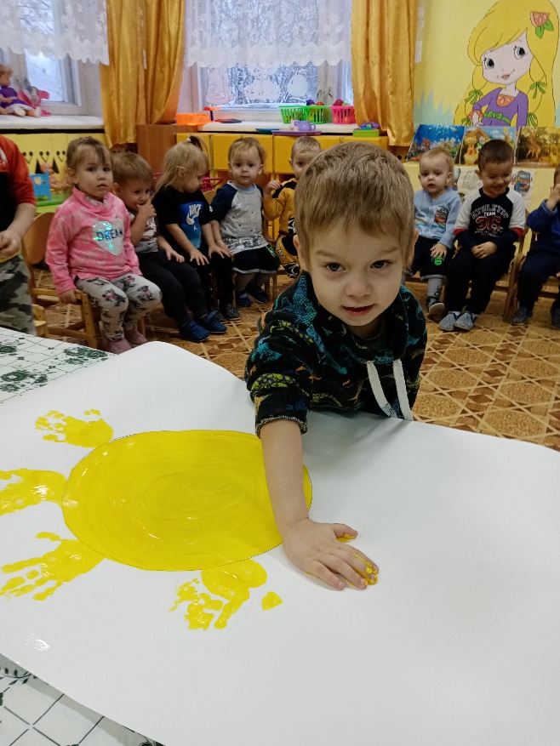

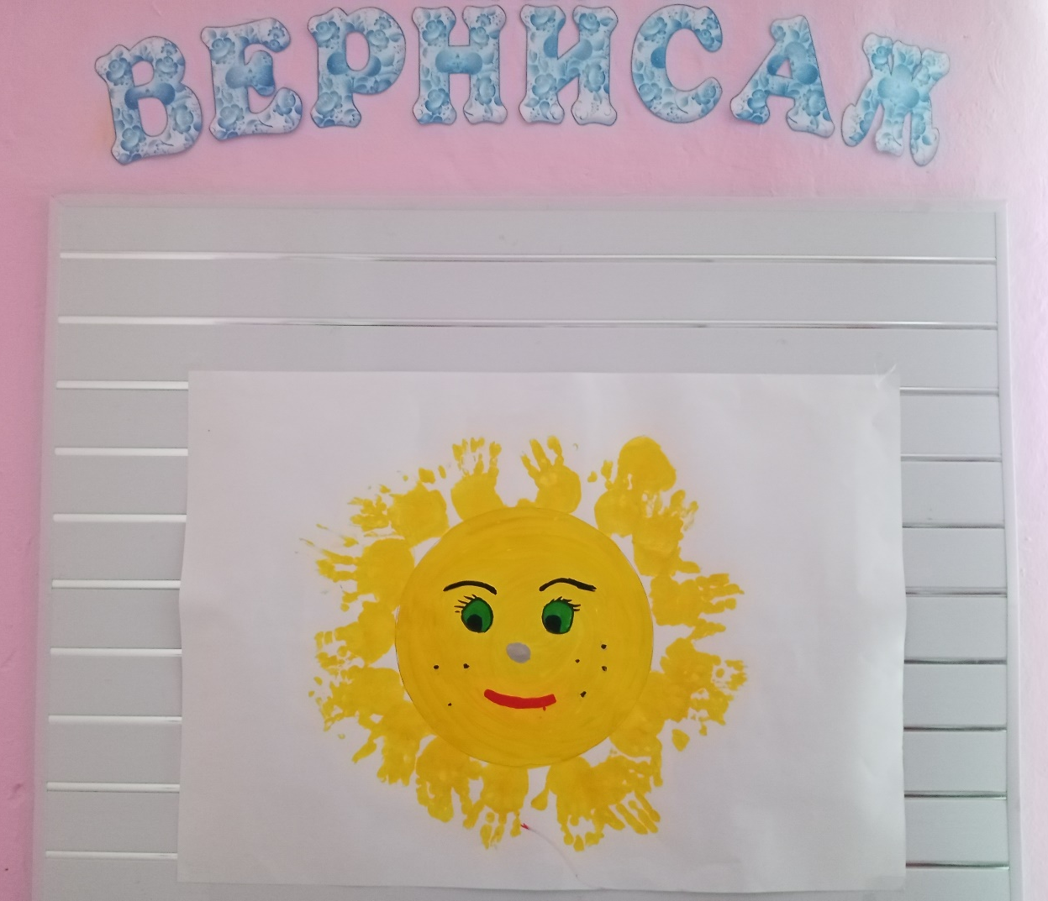
Работа с родителями
Домашнее задание: «Вот какая-Киска»
Цель: привлечь родителей к совместному творчеству с детьми используя не традиционные техники.

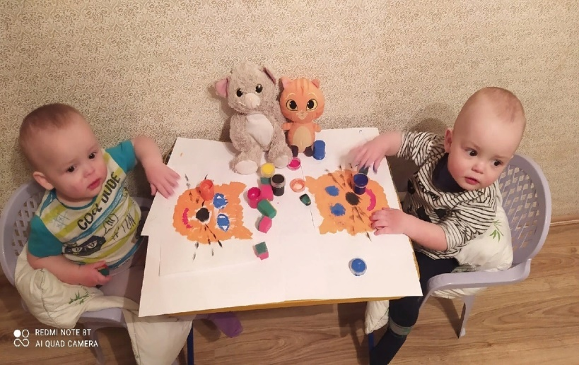

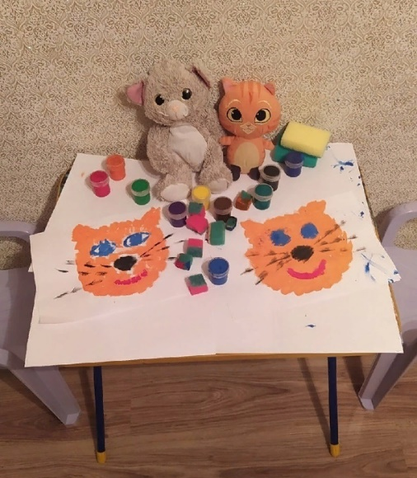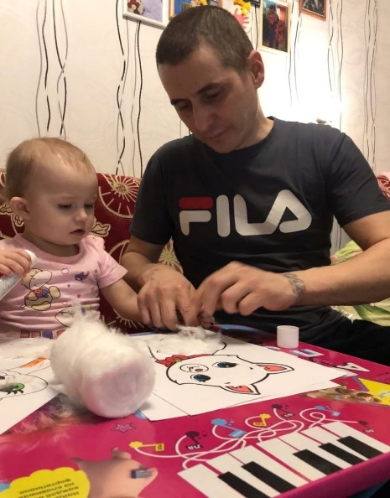

Консультации для родителей

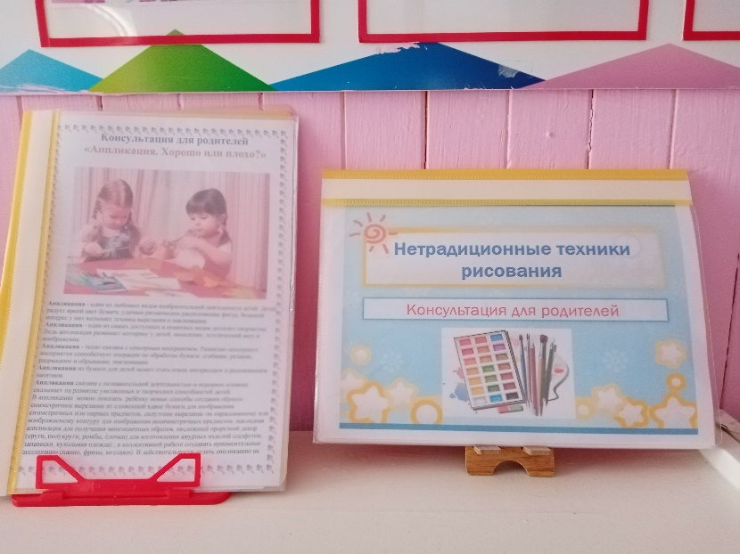

III этап - Заключительный (аналитический):
- оформление выставки рисунков;
- выявление у детей умений и навыков по использованию в работе нетрадиционного материала для рисования.
Заключение:
Проект «Использование нетрадиционной техники в развитии творческих способностей детей» (нетрадиционные способы рисования для малышей) направлен на развитие творческого воображения у детей 2 младшей группы посредством использования нетрадиционных техник рисования.
Нетрадиционный подход к выполнению изображения дает толчок развитию детского интеллекта, подталкивает творческую активность ребенка, учит нестандартно мыслить. Важное условие развития ребенка — оригинальное задание, сама формулировка которого становится стимулом к творчеству.
Детей очень привлекают нетрадиционные материалы, чем разнообразнее художественные материалы, тем интереснее с ними работать. Поэтому ознакомление дошкольников с нетрадиционными техниками рисования позволяет не просто повысить интерес детей к изобразительной деятельности, но и способствует развитию творческого воображения.
Применяя нетрадиционные методы рисования, я пришла к выводу:
Если тебе нравится, когда глаза твоих детей блестят от восторга на занятиях, если ты хочешь, чтобы каждое занятие было праздником, если ты желаешь смеяться, удивляться и общаться с умными, творчески думающими детьми – нужно больше с ними наблюдать, рисовать и импровизировать.
Я намерена и дальше продолжать работу в этом направлении, так как нетрадиционная техника рисования открывает возможности развития у детей творческих способностей, фантазии, воображения.
Список литературы:
- Г. Н. Давыдова «Нетрадиционные техники рисования»,
2. М: Скрипторий 2003.
3. А. В. Никитина «Нетрадиционные техники рисования», КАРО, 2010.
4. Комарова Т. С. «Детское художественное творчество».- М.:Мозайка-Синтез, 2008.
5. О. Г. Жукова «Планирование и конспекты занятий по изодеятельности», АЙРИС-пресс, 2006.
6. О. Э. Литвинова «Художественно-эстетическое развитие ребенка раннего дошкольного возраста (изобразительная деятельность) », разработано в соответствии с ФГОС, ДЕТСТВО-ПРЕСС, 2014.
7. И. А. Лыкова Программа художественного воспитания, обучения и развития детей 2-7 лет «Цветные ладошки», М.: «КАРАПУЗ-ДИДАКТИКА», 2007.
8. Лебедева Е.Н. Использование нетрадиционных техник [Электронный ресурс]

